BULLETIN 22 – 2.juni 2026 www.nesoddenbk.com Klubbens konto: 5083.05.86633 Org. nr: 991 436 499 Nesodden bridgeklubbs Vipps: velg ”betal for varer” → 122976

Neste spillekveld:
2.juni kl.18.00 på Nesodden Videregående skole.

NB: Hvis dere har stoff til den ukentlige bulletinen, så er fristen mandager innen kl 12.
Send det på mail til meg innen fristen, på: pvalla@online.no

♠♥♣♦ Andre Sommerbridge-kveld ble spilt 26.5
Denne andre sommerbridgekvelden ble avviklet med 14,5 par til sammen i våre ordinære A- og B-puljer. Men siden vi denne kvelden også startet opp en B18-pulje først og fremst rettet mot kursistene våre, ble vi totalt 17,5 bord den andre sommerbridge kvelden.

♠♥♣♦ Kretspoeng på Sommerbridgen
For å stimulere bridgespillingen under sommeren innførte NBF for noen år siden muligheten til å tildele Kretspoeng på Sommerbridgeturneringer som klubbene arrangerte.

Så det er ingen feil, hvis dere oppdager at når dere kommer blant de to fremste i puljen vanker det kretspoeng som en ekstra påskjønnelse.

P.S.
Av en eller annen grunn er det p.t. ikke tildelt mesterpoeng til spillerne i A-puljen 19. og 26.5. Vi undersøker og vil rette opp feilen.

♠♥♣♦ Ta en titt på hjemmesiden vår
Gjør det til en vane å besøke hjemmesiden vår https://nesoddenbk.com samtidig som du nyter morgenkaffen.
På hjemmesiden vår finner du nå både Termin- og ryddeliste, invitasjonen til «Come together – Turnering» 14.juni og referat fra siste ukes premieutdeling.
♠♥♣♦ Meld deg på til «Come together turneringen» 14.juni
Kolbotn Bk, Lørenskog Bk og vi hadde et møte på Lørenskog i går for å «spikre» sammen de siste detaljene til denne turneringen. Og oppfølgingen til turneringen ser ut til å bli svært god. Vi venter at det blir 20 – 30 bord på denne turneringen, der målet først og fremst er å ha det hyggelig med bridgen og få muligheten til å møte nye mennesker.

Vi promoterte naturligvis stemningen under spillekvelden på Lørenskog i går, og annammet en forventningsfull mottakelse av turneringstilbudet. Trolig får vi med spillere fra flere av naboklubbene også. (Flere av de som tidligere har spilt litt rundt omkring, uttrykte forventninger til å møte igjen gamle kjente denne søndagen)

Så meld deg på! Siste frist for påmelding blir neste spillekveld. Har du ingen makker denne søndagen, så la ikke det hindre deg i å melde deg på. Vi vil jobbe med makkerparring for ensomme sjeler til turneringen.

Påmeldingen foregår klubbvis og ikke gjennom de vanlige påmeldingskanalene. Det vil si at du gir beskjed til Einar om at du vil være med – med eller uten makker. Vi legger ut påmeldingsskjemaer i klubben i kveld.

♠♥♣♦ Myk overgang for de nye medlemmene
C-pulja var offisielt «historie» sist tirsdag, og nybegynnerne skulle spille i B21. Morten og Einar bestemte seg for å gi de nye en mykere overgang og laget en trebords turnering der de selv var spillende veiledere, og kunne sørge for at det ble fortsatt (relativ) trygghet og bridgeglede i gruppa. Dette ble godt mottatt!

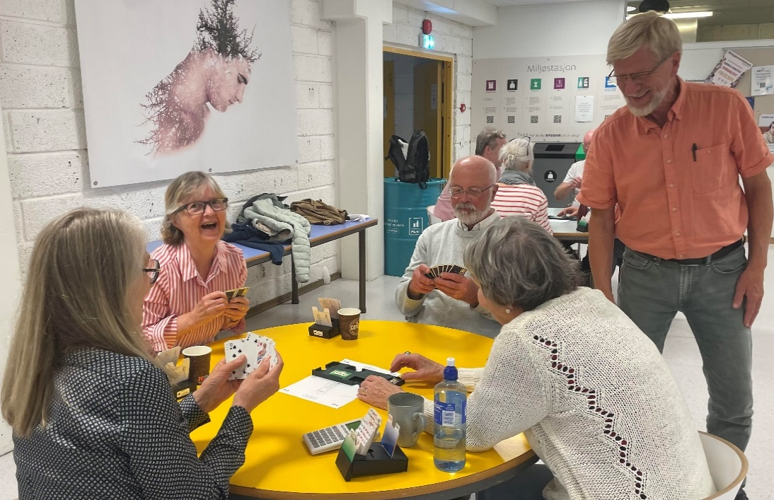 | Morten Brataas veileder ved ett av de tre bordene i B21 sist tirsdag.  Her er det Astrid Stensrud Wakefield (hun med smilet!) som spiller med Toril Kristiansen, mot Per Engebretsen og Mie Hartmann.
En av våre veiledere på kurset, Vivi Bratli, spilte med nybegynner Gunn Gjølberg – og bidro med mye god læring, ifølge Gunn.

Vi oppfordrer andre spillere fra både A- og B-pulja (for eksempel når din vanlige makker er på ferie?) til å melde seg til Einar Visnes, tlf 90847160, og spille med en nybegynner. Dette er et viktig bidrag til å lære opp de nye og integrere dem i klubben, samtidig som du vil bli kjent med en av de nye medlemmene. Slik styrker du klubbens Medvirkningskultur, og vår Opplæringskultur!

♠♥♣♦ Det var styremøte i klubben i går
Ikke de store sakene var oppe denne gang, men terminlisten for høsten er snart klar og blir lagt ut med det første.

Ellers ble det diskutert om vi skulle foreta en omlegging av klubbkafeen til høsten. Men siden det ikke ble ytret ønsker om større endringer på Miljøundersøkelsen i vinter, blir det bare mindre endringer. En gladnyhet vil det nok være at vi vil redusere «ryddegjengen» fra fire til to fra høsten av.

Ellers var styret svært fornøyd med hvordan Kurs og Rekrutteringsutvalget løste utfordringen med å gjennomføre nybegynnerkurset i vinter. Det var ikke planlagt noe slikt kurs denne våren. Men når behovet plutselig oppsto, løste KRU oppgaven på beste måte. Styret har besluttet å gi Morten, Ane, Marianne og André en honnør for vel gjennomført jobb og stor innsatsvilje. Det er ikke få timer denne gjengen frivillig har lagt inn i for å løse denne oppgaven.

Til høsten planlegger utvalget å gjøre et rekrutteringsframstøt mot ett eller flere boligselskaper på halvøya – og også fortsette med gi klubbens medlemmer et tilbud om påbygging av sine bridgekunnskapene.

♠♥♣♦ Vær utro i sommer! Og – spill med de nye
Sommeren er tida for nye relasjoner – også på bridgefronten. Mange makkerpar bestemmer seg for å «ta en pause fra hverandre» om sommeren, og spille med andre – både for å bli mer kjent med andre i klubben, og for å få ny inspirasjon.

Dette oppfordrer vi til! Samtidig håper vi i kursteamet at mange etablerte medlemmer vil ta initiativ til å spille noen kvelder med våre ferskeste medlemmer.
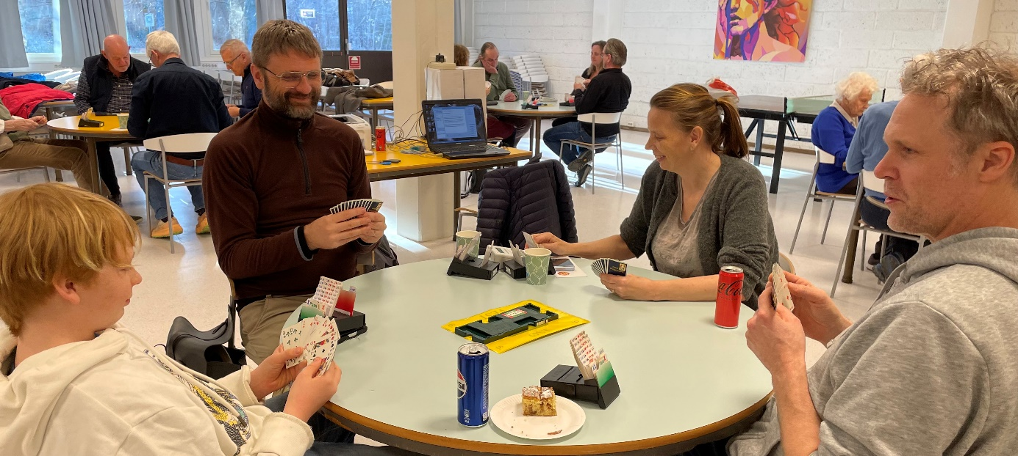
Nytt makkerpar: Bjørn Johannesen (han som rekrutterte ti venner til kurs i vinter) har fått med seg en av dem, Georg Barlindhaug Ellingsen, til å spille i sommer. Mulig de vil bli kjent som «De to lange gutta», og Georg er allerede kjent som «storeslemmen»: Han meldte storeslem i C-pulja som den eneste i hele klubben her for et par uker siden. Ingen andre, verken i A- eller B-pulja meldte ut denne slemmen! At Georg også er kjent for å ha gått seks beit i et spill på kurset, tar han med et smil….. Her spiller Georg og Bjørn mot «radarparet» mor (Toril) og sønn (Edvin) Iversen – som kanskje også er klar for å spille med noen andre i sommer?

En viktig forutsetning for «utroskap» er at et makkerpar er enige om å spille med andre i sommer, og at det er midlertidig: Det er viktig å ta vare på tryggheten i gode makkerskap. Samtidig er det mange som hevder at man bør bytte makkere hvert annet år – men her er det ingen fasit. Det viktige er å bruke mulighetene til å hente nye erfaringer og inspirasjon, og å bli kjent med flere av medlemmene.

Det er flere nye spillere som er på veg inn i klubben nå, og noen av disse vil nok sette pris på å få prøve seg med mer erfarne makkere – for å fortsette å lære. Å spille med de ferske er en god mulighet til å bidra til klubbens opplæringskultur, og – til å bli kjent med de nye, og få dem til å føle seg velkomne i klubben (se egen sak).

Einar Visnes har oversikten over hvem som trenger makkere, hver mandag. Ta kontakt med ham – eller ta kontakt med oss i kursteamet (Morten, Andre og Ane, og Marianne) hvis du har lyst til å spille med en av de nye – så skal vi bidra til å finne en match!

God sommer til alle, fra oss i KRU!

♠♥♣♦ Resultater A-puljen 26.5.2026
I A-puljen var det nok en gang hard kamp om poengene. Og denne gang var det våre venner fra Soon Bk som kunne dra det lengste strået til slutt. De hadde innledet kvelden på en miserabel måte, men spilte seg godt opp etter hvert. Men seieren hentet de seg først i spill 25 – der de som eneste par i salen meldte lilleslemmen i ruter – for øvrig deres tredje slem for kvelden. Så det var en fortjent seier til paret.

Atle og Pelle er også et par i storform for tiden. De var litt til og fra denne kvelden, men når de avsluttet med tre rene topper i siste runde var de ikke langt etter vinnerne i mål.

Dag og Svein viste også tegn på at de er i ferd med å finne storformen. De var ikke langt etter på tredje plass denne kvelden.
Resultater A-puljen 26.5.2026 – Scratch-beregning
Plass | Navn | Poeng | %
1 | Anne Grethe Dahlberg - Wenche Nordnes | 33,00 | 60,19
2 | Per Magnus Lønn - Atle Hjort-Larsen | 31,00 | 59,57
3 | Dag Valla - Svein Kaarød | 28,00 | 58,64
4 | Ane Elisabeth Haaland - Hans Vigmostad | 26,00 | 58,02
5 | Arild Olsson - Ragnhild Evju Olsson | 19,00 | 55,86
6 | Per Willy Watz - Karin Margrete Oppegård | 10,00 | 53,09
7 | Finn Leiang - Roar Larsen | 3,00 | 50,93
8 | Atle Jacobsen - Per Valla | 2,00 | 50,62
9 | Rolf Sjødal - Simen Nafstad Thormodsen | -2,00 | 49,38
10 | Ove Tautra - Paul Næverlid | -9,00 | 47,22
11 | Hanne Gilbo - Marianne Fosaas | -18,00 | 44,44
12 | Yngvar Lepperød - Elisabeth Græsholt Sjødal | -24,00 | 42,59
13 | André Janke - Matz Pettersen | -29,00 | 41,05
14 | Kristoffer Hellum - Thore Egeland | -70,00 | 28,40

♠♥♣♦ Resultater B28-puljen 26.5.2026 – Hcp-beregning
Denne kvelden hadde vi storfint besøk fra Trondhjems Bk. Leif hadde Hanne som makker denne kvelden, og de var ikke snauere enn å gå helt til topps i puljen. Det var hårfint riktig nok, men seier er seier!

Leif og Hanne ledet greit foran siste runde, men måtte yte maks også i sluttrunden for å holde Edvin og Torill fra livet. For de la inn en sluttrunde med krutt i, og var bare 0,5 poeng etter i mål.

Det for øvrig all grunn til å følge med på dette Litl’Ivers for tiden. Han er i storform. På de siste fem spillekveldene har han hentet seg fire pallplasser!

Denne kvelden var det Svein og Astrid, som sikret seg tredje plassen i puljen.
Resultater B21-puljen 26.5.2026 – Hcp-beregning
Plass | Navn | Poeng | %
1 | Hanne Espolin Johnson - Leif Helge Kristoffersen | 47,80 | 62,65
2 | Torill Iversen - Edvin Iversen | 47,30 | 62,51
3 | Svein Johansen - Astrid Hoel | 37,00 | 59,80
4 | Stein Schrøder - Terje Nordskaug | 34,10 | 59,03
5 | Hilde Marie Krange - Kjellaug Andersen | 23,60 | 56,25
6 | Nora Hagstrøm - Anne Ervik | 7,70 | 52,04
7 | Dag Krange - Børre Jacobsen | 5,30 | 51,41
8 | Per Olav Roksvaag - Kjell Herning | -12,10 | 46,80
9 | Vidar Thormodsen - Kristin Nafstad Thormodsen | -12,60 | 46,67
10 | Jørn Skipperud - Siv Fjeld | -13,00 | 46,57
11 | Ole Pedersen - Bjarne Krange | -16,10 | 45,75
12 | Will Guldbrandsen - Johan Fosse | -23,70 | 43,72
13 | Rannveig Marie Grønnerød - Inger Johanne Selstad | -35,30 | 40,66
14 | Terje Lømo - Åste Eggen | -41,40 | 39,06
15 | Anne E. S. Enger - Beate Fjellberg | -46,30 | 37,76

♠♥♣♦ Resultater B18-puljen 26.5.2026 – Hcp-beregning
Så kom endelig den virkelige ilddåpen også for årets kursister. Og for Einar og Ellen ble det en debut med mersmak. Bare plussrunder er en fin, fin måte å åpne karakterboka på. Vi Gratulerer!

Ellers må jo Mie og Per også være godt fornøyd med oppstarten. Å komme på den riktige siden av ekvator, er en god begynnelse.
Resultater B18-puljen 26.5.2026 – Hcp-beregning
Plass | Navn | Poeng | %
1 | Einar Haakaas - Ellen Stai | 12,10 | 75,19
2 | Morten Brataas - Einar Visnes | 2,30 | 54,77
3 | Mie Hartmann - Per Engebretsen | 0,00 | 49,95
4 | Vivi Bratli - Gunn Gjølberg | -3,00 | 43,79
5 | Bjørn Johannesen - Georg Barlindhaug Ellingsen | -3,40 | 43,02
6 | Toril Kristiansen - Astrid Stenrud Wakefield | -8,00 | 33,28

♠♥♣♦ Spilleføring – tips fra meldinger og utspill
Under er flere oppgaver på spilleføring, som tar for seg hvordan du kan bruke informasjon fra meldingene og utspillet når du går i gang med spilleføringen. Prøv å løse hver oppgave, før du ser på fasiten

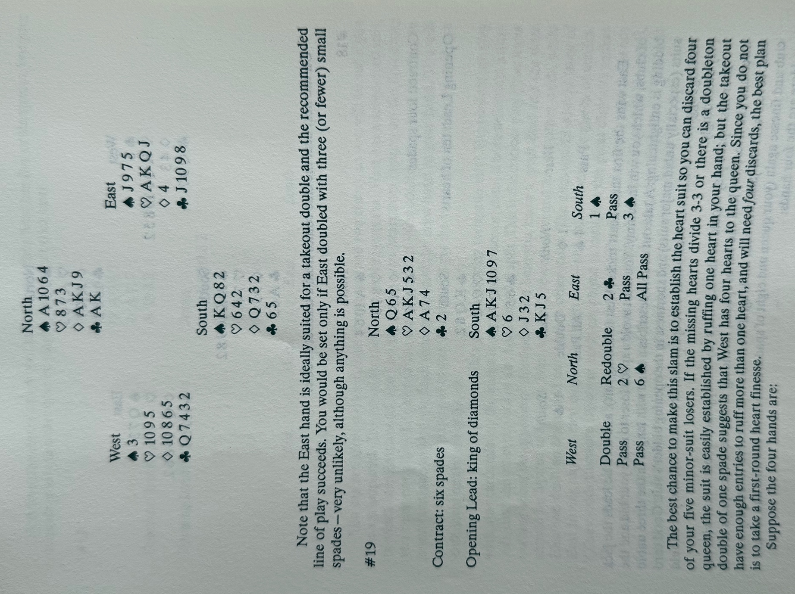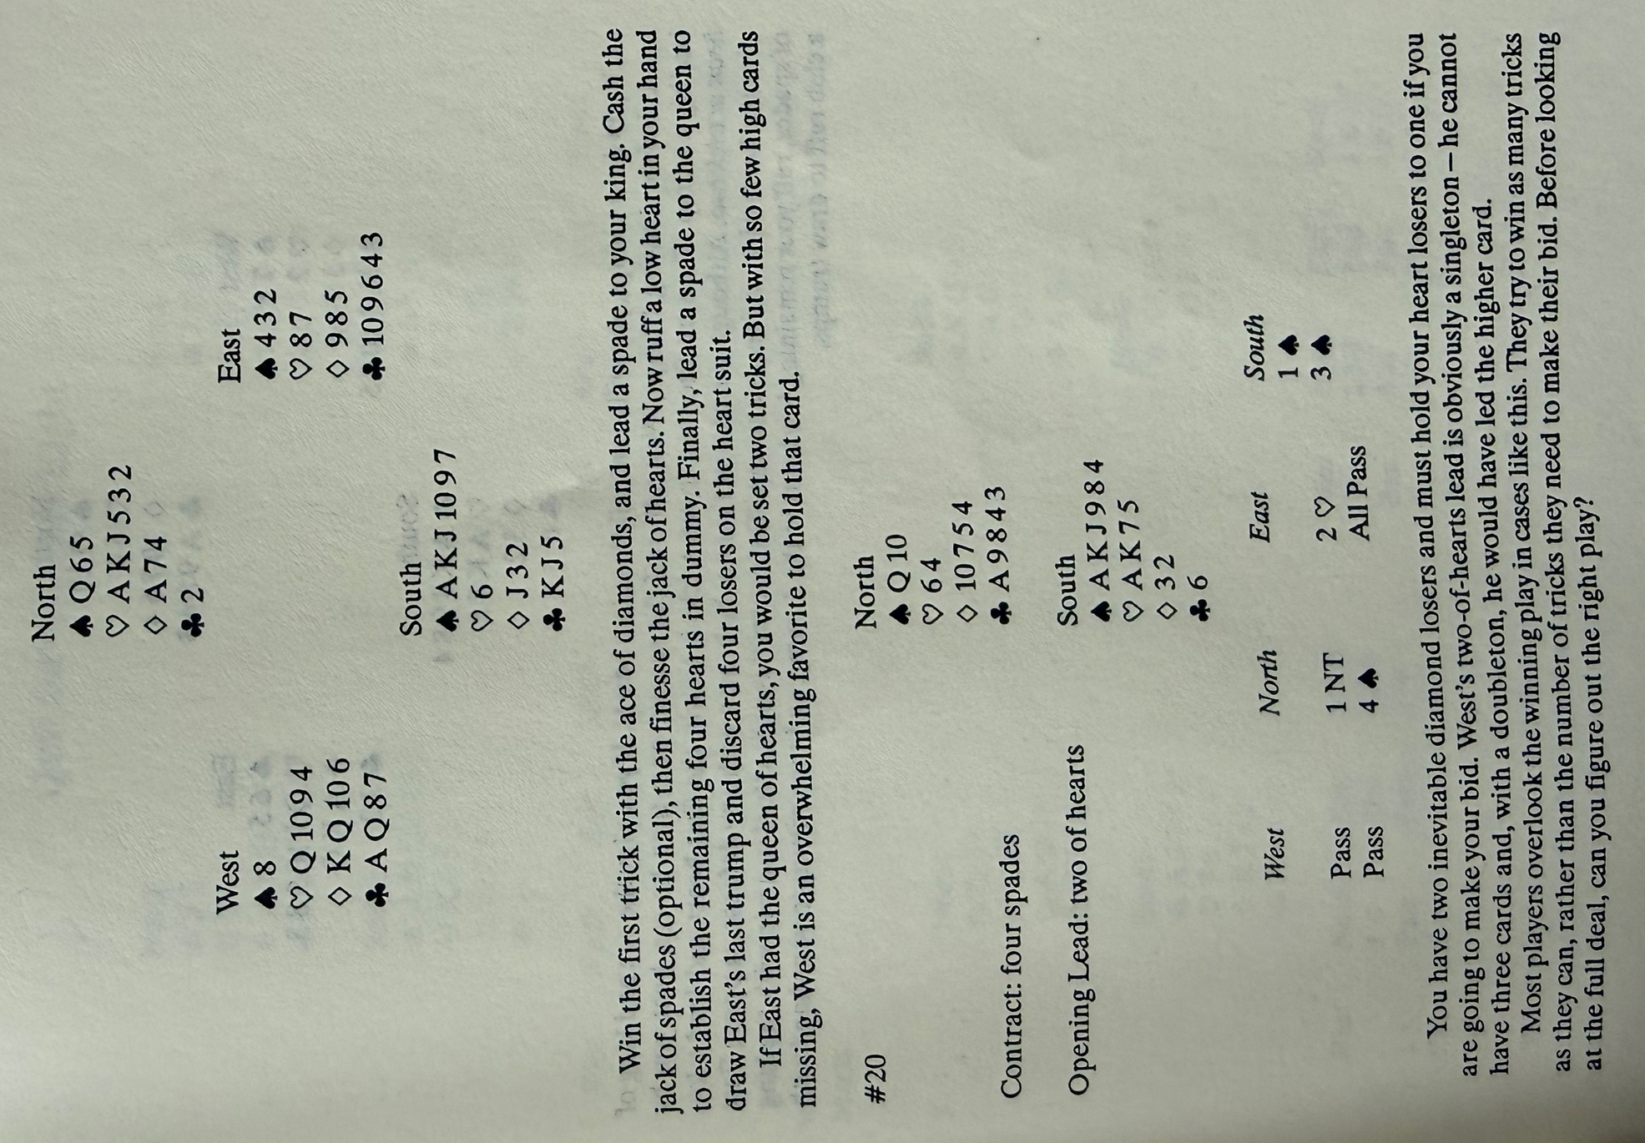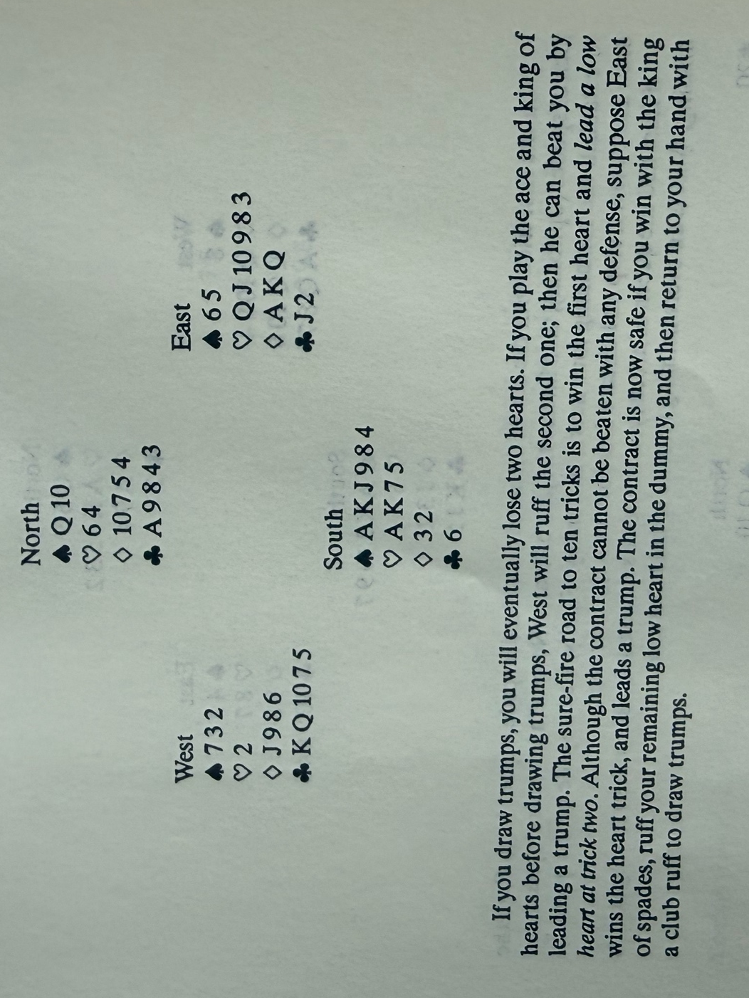

♠♥♣♦ Terminliste og ryddeliste

Terminoversikt og ryddeliste finner du her på hjemmesiden til Nesodden BK:

https://nesoddenbk.com/terminliste-2026

